
PRESSEMITTEILUNG
24. September 2019

Grove All-Terrain-Kran GMK6300L-1 als besonderes Geschenk im Jubiläumsjahr und zum Geburtstag des Inhabers der Würzburger Kranverleih und Bergungsdienst GmbH

- Die Würzburger Kranverleih und Bergungsdienst GmbH mit Sitz in Würzburg suchte nach einem All-Terrain-Kran für vielfältige Einsätze
- Der Grove GMK6300L-1 ist der größte Autokran der Flotte des Kranverleihers

25 Jahre Würzburger Kranverleih und Bergungsdienst GmbH
Am 14. September feierte der Würzburger Kranverleih und Bergungsdienst sein 25. Firmenjubiläum und blickte auf ein Vierteljahrhundert erfolgreiche Firmengeschichte zurück. Bei strahlendem Sonnenschein wurden auf dem Betriebsgelände zahlreiche Freunde, Mitarbeiter, Kunden und Lieferanten begrüßt.

Neben dem Firmenjubiläum feierte Eigentümer Ibrahim Kücükdag seinen 55. Geburtstag. Als besonderes Highlight der Feierlichkeiten blieb allen Teilnehmern die Geburtstagsgratulation um Mitternacht mit einer besonderen Torte im Gedächtnis: Da sich Ibrahim Kücükdag das größte Geschenk zu der Doppelfeier in diesem Jahr schon selbst gemacht hatte – die Anschaffung eines neuen All-Terrain Grove GMK6300L-1– erhielt er einen Geburtstagskuchen mit einem Foto von sich und seinem neuen Schmuckstück in der Kranflotte. Manitowoc gratuliert herzlich zu diesem Doppeljubiläum und wünscht Firma und Inhaber weiterhin viel Erfolg und Gesundheit.

Grove GMK6300L-1 größter Kran der Flotte
Der neue GMK6300L-1 ist nach einem gebraucht erworbenen GMK5220 der zweite Grove-Kran in der Kranflotte und größter Kran des Unternehmens. Daniel Kücükdag – Geschäftsführer der Würzburger Kranverleih und Bergungsdienst GmbH und ältester Sohn von Ibrahim Kücükdag – erklärt: „Die Entscheidung für den Kauf des GMK6300L-1 haben wir uns nicht leicht gemacht. Wir stellen gerade die Weichen für die Zukunft unseres Unternehmens – für mindestens die nächsten 25 Jahre. Daher war es für uns wichtig, einen Kran zu kaufen, der zum einen exzellente Traglastwerte bietet und zum anderen bewährt und zuverlässig ist. Der 300 Tonner von Grove ist mit mittlerweile fast 500 ausgelieferten Kranen in seiner Klasse anerkannter Marktführer und seit dem Update zum GMK6300L-1 in der Hubleistung wieder ganz weit vorne. Bei einem Besuch im Manitowoc Werk in Wilhelmshaven konnten wir uns von der hervorragenden Fertigungsqualität und von den vielen praxisorientierten Detaillösungen selbst überzeugen.“

Der GMK6300L-1 wurde vom Würzburger Kranverleih und Bergungsdienst mit allem Zubehör bestellt, sodass man auf jeden Einsatz vorbereitet ist – egal ob Teile mit der zweiten Winde und Schwerlastspitze gedreht werden müssen oder ob es mit dem kompletten System auf 115 m Höhe geht. Darüber hinaus wurden der Fahrerkomfort und die Sicherheit berücksichtigt: Insbesondere das innovative „Birdview“-Kamerasystem von Manitowoc bietet eine optimale Rundumsicht. Der Kranfahrer hat somit alles im Blick und ist sicher unterwegs. Dass auch alle anderen verfügbaren Kamerasysteme und die gesamte Komfortausstattung an Bord sind, bietet für den Fahrer eine deutliche Erleichterung im harten Alltag. „Wir legen Wert darauf, dass sich unsere Kranfahrer an ihrem Arbeitsplatz wohlfühlen. Denn für uns als Familienunternehmen ist ein großer Teil unseres Erfolges die Begeisterung und Einbindung unserer Mitarbeiter“, führt Daniel Kücükdag weiter aus. „Wir wurden mit dem GMK6300L-1 nicht enttäuscht. Der Kran ist pausenlos und störungsfrei im Einsatz. Zudem schwärmen meine Fahrer immer noch von der bestens organisierten Kranübergabe im Wilhelmshavener Werk. Für uns war es definitiv die richtige Entscheidung, auf Grove zu setzen.“

Vielfältig einsetzbar und zuverlässig
An zwei Einsatzbeispielen im Stadtgebiet von Würzburg zeigt sich, wie flexibel der GMK6300L-1 genutzt werden kann: Mit nur einem kleinen LKW kamen die 26 Tonnen Ballast, die für die Montage eines Messezeltes der Mainfranken Messe Würzburg benötigt wurden, an den Einsatzort. Die Last, die der Grove Kran gehoben hat, betrug etwa 6 Tonnen bei ca. 30 m Radius. Ein leichtes Spiel für den Grove GMK6300L-1.

Am Universitätsklinikum Würzburg war bei einem Einsatz Vollballast gefragt – mit voll ausgefahrenem Ausleger wurde ein 10 Tonnen schwerer Tank über mehrere Gebäude hinweg auf mehr als 30 m gehoben.

Die Firma Würzburger Kranverleih und Bergungsdienst GmbH wurde im Jahr 1994 gegründet und betreibt im Großraum Würzburg 12 Autokrane. Mittlerweile werden ca. 30 Mitarbeiterinnen und Mitarbeiter an vier Standorten im Großraum Würzburg beschäftigt. Das Unternehmen ist spezialisiert auf Hubarbeiten und bietet als Partner namhafter Versicherungsunternehmen Abschlepp- sowie Bergungsdienste an.

- Ende -

Anlagen: Fotos (als separate Dateien beigefügt) und Bildunterschriften

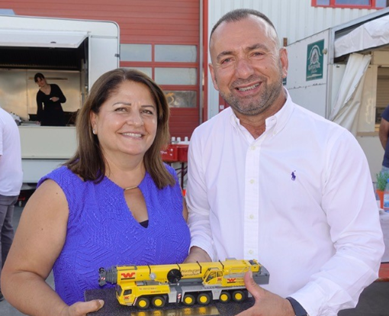
© René Hellmich 2019: Frau und Herr Ibrahim Kücükdag mit dem Grove GMK6300L-1 Kranmodell

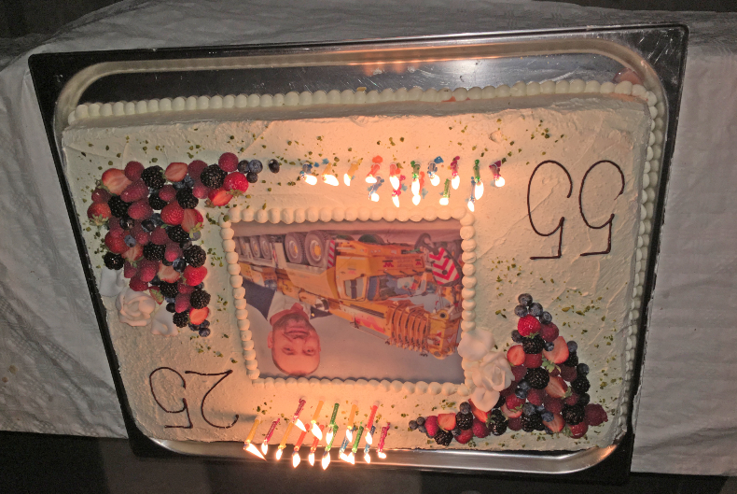
© Manitowoc Cranes, 2019: Geburtstagstorte mit Foto von Herrn Ibrahim Kücükdag und dem Grove GMK6300L-1

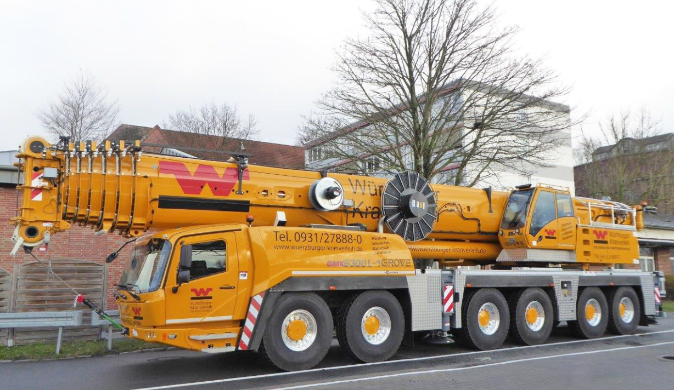
© Manitowoc Cranes, 2019: Grove GMK6300L-1 der Würzburger Kranverleih und Bergungsdienst GmbH

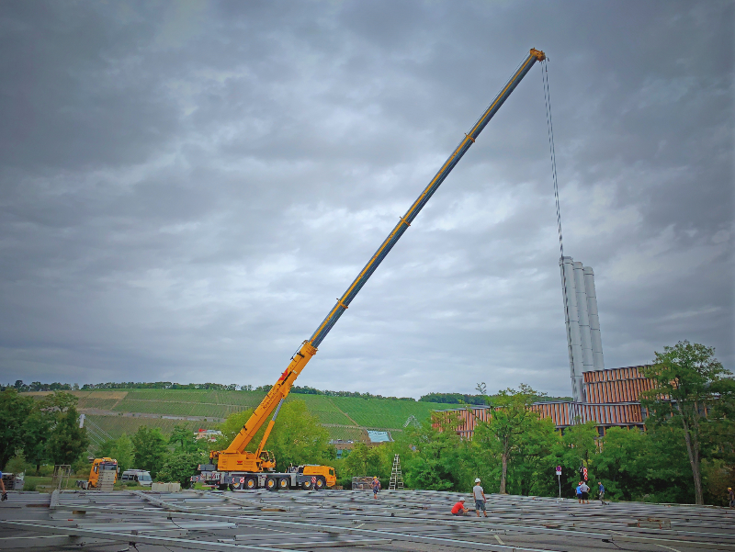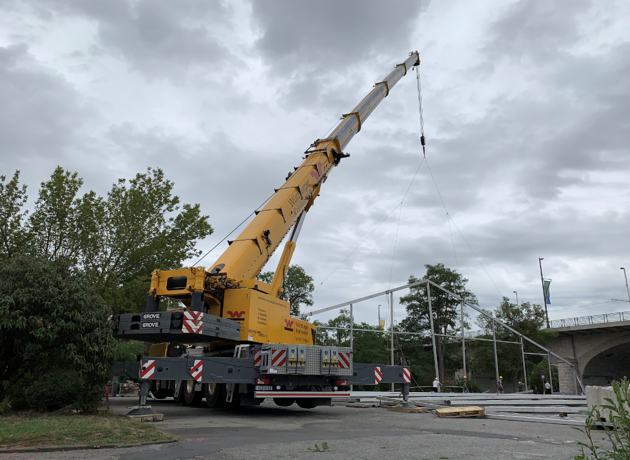
© Würzburger Kranverleih und Bergungsdienst GmbH, 2019: Grove GMK6300L-1 beim Aufstellen des Messezeltes der Mainfranken Messe Würzburg

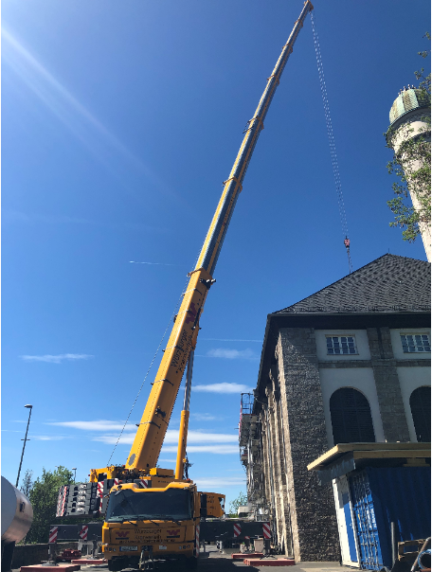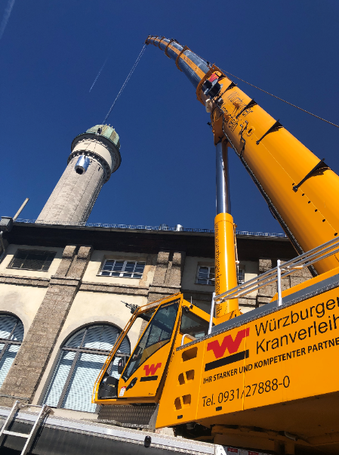
© Würzburger Kranverleih und Bergungsdienst GmbH, 2019: Grove GMK6300L-1 im Einsatz beim Hub des Tanks des Universitätsklinikums Würzburg

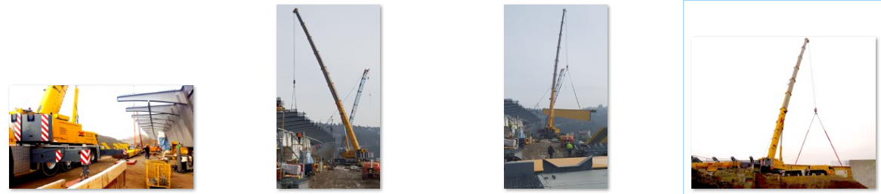
© Würzburger Kranverleih und Bergungsdienst GmbH, 2019: Grove GMK6300L-1 im Einsatz bei Brückenarbeiten an der Talbrücke in Heidingsfeld

KONTAKT
Insa Heim
Marketing Communication Manager | Mobile Cranes Europe & Africa
Manitowoc Cranes
T +49 4421 294 4170
insa.heim@manitowoc.com

ÜBER THE MANITOWOC COMPANY INC.
The Manitowoc Company, Inc. („Manitowoc“) wurde 1902 gegründet und bietet auf ihren Märkten seit 116 Jahren qualitativ hochwertige, kundenorientierte Produkte und Support-Dienstleistungen. Der Nettoumsatz im Jahr 2018 belief sich auf etwa 1,8 Milliarden US-Dollar. Manitowoc gehört zu den weltweit führenden Anbietern hochentwickelter Hebelösungen. Mit seinen hundertprozentigen Tochtergesellschaften entwirft, produziert, vermarktet und betreut Manitowoc unter den Handelsmarken Grove, Manitowoc, National Crane, Potain, Shuttlelift und Manitowoc Crane Care umfassende Produktreihen von Mobilteleskopkranen, Turmdrehkranen, Gitterauslegerraupenkranen und Aufbaukranen.

THE MANITOWOC COMPANY, INC.
One Park Plaza – 11270 West Park Place – Suite 1000 – Milwaukee, WI 53224, USA
T +1 414 760 4600
www.manitowoc.com

